Projeto Roncador
OS00840
Recebimento da Nota
Fiscal de Entrada

Informações do Documento
Cliente | RONCADOR
Sistema | LOGIX
Modulo | SUPRIMENTOS
ID
Finalidade | Recebimento da Nota Fiscal de Entrada.

Data | Versão | Autor | Summary of Changes
10/06/2014 | 01 | Manuel Pier Sobrido | Criação

Descritivo da Proposta

O objetivo desta proposta é o de criar um programa que permita informar o recebimento físico de uma nota fiscal de entrada e alterar o TIPO DA NOTA FISCAL.
.
2.1 – SITUAÇÃO ATUAL

A Roncador recebe as notas fiscais de entrada pela carga dos arquivos XML através do sistema ANFE da empresa Agile.

Quando da Carga do XML o tipo da nota fiscal é gravado como 7-EM TRANSITO e a data de entrada é registrada no Logix, porém quando do recebimento físico da mercadoria a data é alterada, então se acaba por perder essa informação.

A intenção é que quando ocorra o recebimento físico o tipo da nota fiscal possa ser alterado de forma a libera-la para a contagem e demais módulos do Logix (CAP, CONTAB, FISCAL, etc.), ocorre, porém que para alterar o tipo da nota fiscal é necessário acessar a nota através do programa SUP3760 o que permite ao usuário que efetuou o recebimento físico ter acesso a informações que podem ser alteradas indevidamente.

2.2 – SITUAÇÃO PROPOSTA

Com base nas necessidades apresentadas propomos a seguinte solução:

2.1.1 – PROGRAMA DE CADASTRO DE TIPOD E NOTA POR CFOP – Criar programa que permita ao usuário cadastrar um código de CFOP associado a Tipo de Nota Fiscal. Veja abaixo esboço de tela:

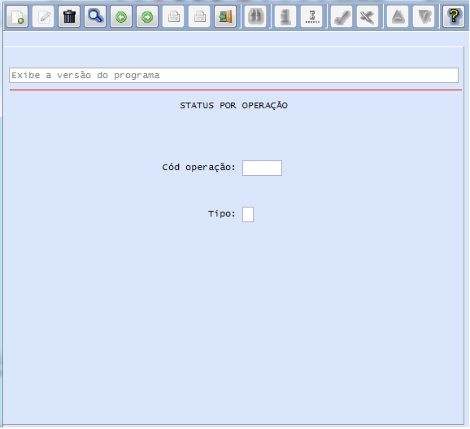
Tela para Cadastramento de Tipo de Nota por CFOP.

2.1.2 – PROGRAMA DE RECEBIMENTO DE NOTA FISCAL – Criar programa que permita ao usuário pesquisar as notas fiscais em TRANSITO através de uma relação, assim o usuário poderá selecionar aquela que deseja efetuar o recebimento. O programa permite a impressão da relação dos itens apresentados.

O usuário pode pesquisar também as notas recebidas para um intervalo de datas. Segue abaixo a tela com a relação de notas pesquisadas.

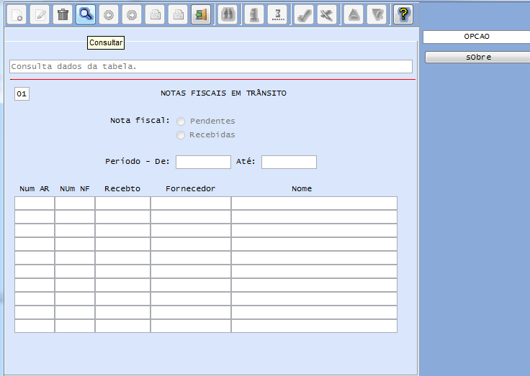
Tela de Relação de Notas Pendentes e Recebidas

Ao selecionar a nota fiscal o programa irá abrir uma tela onde o usuário poderá ver mais detalhes da nota fiscal e informar ao sistema do recebimento da mesma, o que significa alterar os seguintes campos:
- TIPO DA NOTA FISCAL – O Tipo da nota será alterado automaticamente dependendo de uma tabela a ser criada com o DE_PARA entre o CFOP da nota e o TIPO DA NOTA correspondente.
- DATA DE ENTRADA DA NOTA FISCAL – A data de recebimento será alterada para a data corrente e a data original de recebimento será registrada em uma nova tabela de auditoria a ser criada para que possamos utilizar essa informação na tela de consulta e relatório de notas recebidas.

Através dessa tela o usuário poderá ainda após ter efetuado o recebimento da nota, acessar o programa do Logix SUP0530 (Contagem) e efetuar a contagem física da nota fiscal para os itens que necessitem de contagem.

Apesar da alteração do Tipo da Nota Fiscal, manteremos a nota fiscal pendente com ERRO de forma que o Departamento Fiscal consista a mesma para identificar algum problema da nota ou para validá-la definitivamente.

Após a troca do Tipo de Nota fiscal, quando da consistência da nota fiscal, o Logix identifica os itens que possuam contagem automática e efetua automaticamente.

Veja abaixo a tela de troca do Tipo de Nota Fiscal

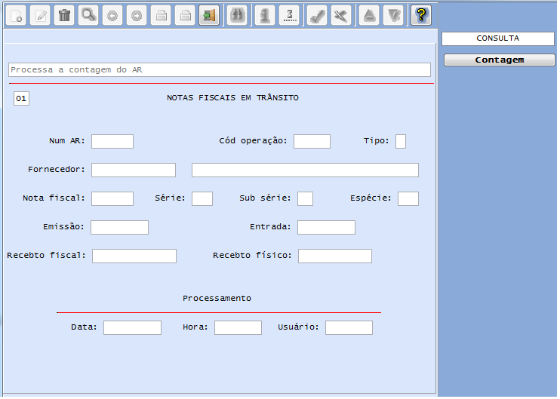
Tela de Recebimento da Nota fiscal de Entrada

2.3– LINGUAGEM DE DESENVOLVIMENTO

Os programas serão desenvolvidos na linguagem 4gl-Totvstec para a versão 10.02 do Logix.

Recbto fiscal é a data da carga do XML.
O valor do campo recebimento físico, digitado pelo usuário, deverá ser gravado no campo Entrada. Além disso, os campos recbto fiscal e físico deerão ser gravados na tabela nf_recebida_ronc.

Na consulta permitir filtrar notas em transito ou recebidas, dexando botões para imprimir e para abir a tela de detalhes.
Se a escolha for por notas em transito, a tela de detalhe dará acesso para informar recebimento físico e, após isso feito, dar acesso ao botão contagem.
Se a escolha for por notas recebidas, sõ exibir as datas e tb dar acesso ao botão de contagem.

Nos parâmetros de consulta, permitir escolher nota, ar, fornecedor, etc.

